INSTITUTO DE EDUCACION SUPERIOR
“LEONARDO DA VINCI”


Carrera Profesional: Computación e Informática

Ciclo: III

Docente: Henry Llanos

Curso: Arquitectura de Redes y Comunicaciones

Tema: Estructura de una Red Jerárquica

Integrantes:
- Caballero Calderón, Milagros
- López Amaranto , Ricardo
- Nunja Melquiades, Esther
- Revilla Pachamora,Rosa

Estructura de una red jerárquica
La jerarquía de redes tiene muchos beneficios en el diseño de las redes y nos ayuda a hacerlas más predecibles. En sí, definimos funciones dentro de cada capa, ya que las redes grandes pueden ser extremadamente complejas e incluir múltiples protocolos y tecnologías; así, el modelo nos ayuda a tener un modelo fácilmente entendible de una red y por tanto a decidir una manera apropiada de aplicar una configuración.

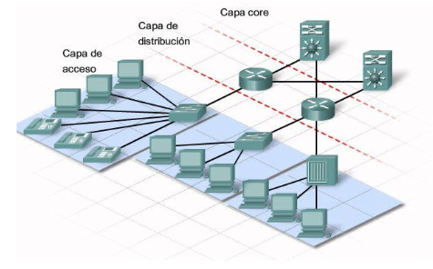
Diseño Jerárquico De Las Redes

Capa Core
La capa core es una capa de alta velocidad. Es la encargada de transportar grandes cantidades de datos entre diferentes redes finales. Los dispositivos de la capa core suelen incluir switches y routers de alta velocidad muy eficaces. El objetivo principal de la capa core es transportar los datos con rapidez.
•Provee redundancia.
•Provee tolerancia a fallas.
•Rápida adaptación de cambios.
•Ofrece baja latencia y buena administración.
•Permite la manipulación mediante filtros.
•Posee un diámetro consistente.

Capa de distribución de Datos
La capa de distribución proporciona un punto de conexión para redes independientes y controla el flujo de información entre las redes. Por lo general contiene switches más sólidos que los de la capa de acceso, además de routers para el enrutamiento entre redes. Los dispositivos de la capa de distribución controlan el tipo y la cantidad de tráfico que circula desde la capa de acceso hasta la capa core. La capa de distribución tiene las siguientes Funciones:
•Políticas
•Seguridad
•Sumarización o agregación de direcciones.
•Acceso a grupos de trabajo o departamentos.
•Definición de dominios de broadcast y multicast.
•Routing entre VLANs.
•Traslación de medios.
•Redistribución entre dominios de routing.
•Demarcación entre dominios de protocolos de ruteo fijos y dinámicos.

Capa de acceso de Datos
La capa de acceso proporciona un punto de conexión a la red para los dispositivos de los usuarios finales y permite que varios hosts se conecten a otros a través de un dispositivo de red, por lo general un hub o un switch. Normalmente, la porción de red de la dirección IP será la misma para todos los dispositivos de una misma capa de acceso.
Si un mensaje está destinado a un host local, según se indique en la porción de red de la dirección IP, el mensaje permanecerá en el nivel local. Si está destinado a una red diferente, pasa a la capa de distribución. Los hubs y los switches proporcionan la conexión a los dispositivos de la capa de distribución, normalmente un router.

Criterios de Diseño de una red Jerárquica
Diseño de Redes
Los pasos para diseñar una red son los siguientes:
1. Obtener información para soportar los requerimientos técnicos y de negocios.
2. Informarse sobre la red actual.
3. Considerar las aplicaciones involucradas.
4. Diseñar la LAN.
5. Diseñar la WAN.
6. Diseñar para protocolos específicos.
7. Crear el documento de diseño y seleccionar las aplicaciones de administración.
8. Probar el diseño.

